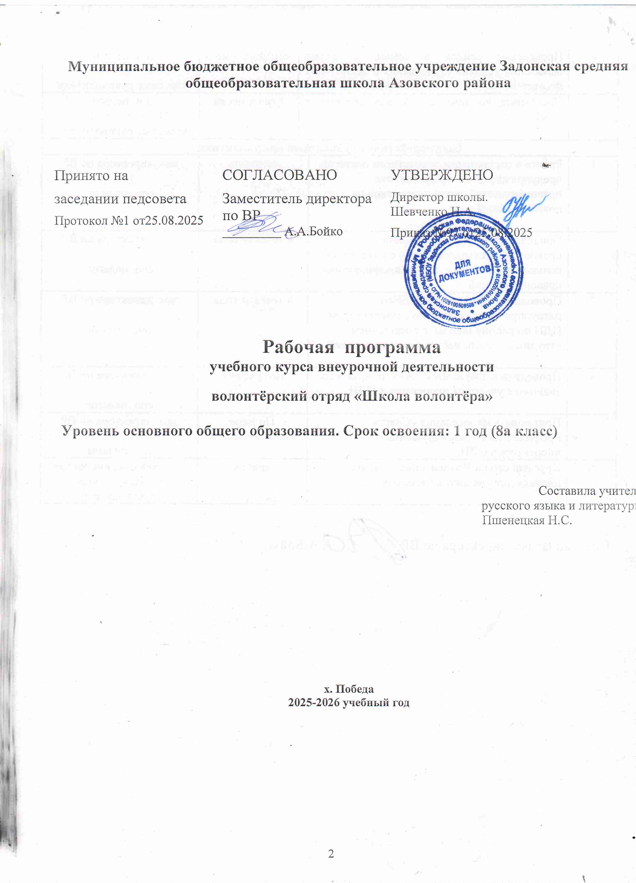

Пояснительная записка
Перечень нормативных актов, регламентирующих разработку программы
- Федеральный закон от 29.12.2012 №273-ФЗ «Об образовании в Российской федерации».
- ФГОС основного общего образования, утвержденный приказом Министерства образования и науки Российской Федерации от 17.12.2010 №1897 «Об утверждении и введении федерального государственного образовательного стандарта основного общего образования» (с изменениями).
- Рабочая программа воспитания (отражается в личностных результатах рабочей программы).

Общая характеристика курса внеурочной деятельности
Рабочая программа учебного курса внеурочной деятельности «Школа волонтера» предназначена для работы с обучающимися 8 "А" класса, в рамках социального направления внеурочной деятельности и направлена на формирование у обучающихся личностной и гражданской позиции, путём включения в добровольческую (волонтёрскую) деятельность.
В центре учебной программы в соответствии с Федеральным государственным образовательным стандартом основного общего образования находится личностное развитие обучающихся, освоение социальных норм в процессе образовательной, общественно полезной, учебно-исследовательской, творческой и других видов деятельности. Одним из результатов реализации учебной программы станет участие в школьной и общественной жизни в пределах возрастных компетенций с учётом региональных, социальных и экономических особенностей.
В современной школе развитие добровольчества (волонтёрства) является показателем социально-педагогической работы школы, готовности педагогов, учащихся и родителей к сотрудничеству и непосредственному участию в жизни местного сообщества, а волонтёрские практики становятся важнейшим инструментом формирования у школьников активной гражданской позиции и ответственности.

Цель изучения курса внеурочной деятельности:
формирование активной гражданской позиции обучающихся путём включения в добровольческую (волонтёрскую) деятельность, формирование коммуникативных, социальных, профессиональных компетенций.
Форма организации: индивидуальная, групповая

Место учебного курса в учебном плане
1 час в неделю (34часа за учебный год).

Содержание учебного курса внеурочной деятельности

8 класс
Направления волонтёрства. Соответствие направлений волонтёрства и профессий. Особенности волонтёрства в социальной сфере. Работа с пожилыми людьми. Особенности волонтёрства в сфере физической культуры испорта. Особенности волонтёрства всфере культуры. Участие в восстановлении памятников культурного и исторического наследия, археологических исследованиях. Экскурсоведение. Другие проекты в области искусства и культуры. Особенности волонтёрства в сфере охраны природы. Виды экологических проектов. Особенности событийного волонтёрства. Особенности деятельности медиаволонтёров. Технологии создания и редактирования новости. Особенности деятельности киберволонтёров. Работа в интернет-среде, создание виртуальной группы, сообщества. Особенности волонтёрства в сфере здравоохранения. Направления деятельности: досуговая работа, обучающая работа, хозяйственная и организационная помощь, информационная помощь. Особенности волонтёрства в сфере предупреждения и ликвидации последствий чрезвычайных ситуаций. Практические занятия.

Планируемые результаты освоения программы внеурочной деятельности Личностные результаты:
  - воспитание российской гражданской идентичности: патриотизма,
уважения к Отечеству, прошлому и настоящему многонационального народа России; осознание своей этнической принадлежности, знание истории, языка, культуры своего народа, своего края, основ культурного наследия народов России и человечества; усвоение гуманистических, демократических и традиционных ценностей многонационального российского общества; воспитание чувства ответственности и долга перед Родиной;
  - формирование ответственного отношения к учению, готовности и
способности обучающихся к саморазвитию и самообразованию на основе мотивации к обучению и познанию, осознанному выбору и построению дальнейшей индивидуальной траектории образования на базе ориентировки в мире профессий и профессиональных предпочтений, с учётом устойчивых познавательных интересов, а также на основе формирования уважительного
отношения к труду, развития опыта участия в социально значимом труде;
  - формирование целостного мировоззрения, соответствующего современному уровню развития науки и общественной практики, учитывающего социальное, культурное, языковое, духовное многообразие современного мира;
  - формирование осознанного, уважительного и доброжелательного отношения к другому человеку, его мнению, мировоззрению, культуре, языку, вере, гражданской позиции, к истории, культуре, религии, традициям, языкам, ценностям народов России и народов мира; готовности и способности вести диалог с другими людьми и достигать в нём взаимопонимания;
  - освоение социальных норм, правил поведения, ролей и форм социальной жизни в группах и сообществах, включая взрослые и социальные сообщества; участие в школьном самоуправлении и общественной жизни в пределах возрастных компетенций с учётом региональных, этнокультурных, социальных и экономических особенностей;
  - развитие морального сознания и компетентности в решении моральных проблем на основе личностного выбора, формирование нравственных чувств и нравственного поведения, осознанного и ответственного отношения к собственным поступкам;
  - формирование коммуникативной компетентности в общении и сотрудничестве со сверстниками, детьми старшего и младшего возраста, взрослыми в процессе образовательной, общественно полезной, учебно- исследовательской, творческой и других видов деятельности;
  - формирование ценности здорового и с безопасного образа жизни;
усвоение правил индивидуального и коллективного безопасного поведения в чрезвычайных ситуациях, угрожающих жизни и здоровью людей, правил поведения на транспорте и на дорогах;
  - формирование основ экологической культуры, соответствующей современному уровню экологического мышления, развитие опыта экологически ориентированной рефлексивно-оценочной и практической деятельности в жизненных ситуациях;
  - осознание значения семьи в жизни человека и общества, принятие ценности семейной жизни, уважительное и заботливое отношение к членам своей семьи;
  - развитие эстетического сознания через освоение художественного наследия народов России и мира, творческой деятельности эстетического характера.

Метапредметные результаты:
  - умение самостоятельно определять цели своего обучения, ставить и формулировать для себя новые задачи в учёбе и познавательной деятельности, развивать мотивы и интересы своей познавательной деятельности;
  - умение самостоятельно планировать пути достижения целей, в том числе альтернативные, осознанно выбирать наиболее эффективные способы решения учебных и познавательных задач;
  - умение соотносить свои действия с планируемыми результатами, осуществлять контроль своей деятельности в процессе достижения результата, определять способы действий в рамках предложенных условий и требований, корректировать свои действия в соответствии с изменяющейся ситуацией;
  - умение оценивать правильность выполнения учебной задачи, собственные возможности её решения;
  - владение основами самоконтроля, самооценки, принятия решений и осуществленияосознанноговыборавучебнойипознавательнойдеятельности;
  - умение определять понятия, создавать обобщения, устанавливать аналогии, классифицировать, самостоятельно выбирать основания и критерии для классификации, устанавливать причинно-следственные связи, строить логическое рассуждение, умозаключение (индуктивное, дедуктивное и по аналогии) и делать выводы;
  - умение создавать, применять и преобразовывать знаки и символы, модели и схемы для решения учебных и познавательных задач;
  - смысловое чтение;
  - умение организовывать учебное сотрудничество и совместную деятельность с педагогом и сверстниками; работать индивидуально и в группе: находить общее решение и разрешать конфликты на основе согласования позиций и учёта интересов; формулировать, аргументировать и отстаивать своё мнение;
  - умение осознанно использовать речевые средства в соответствии с задачей коммуникации для выражения своих чувств, мыслей и потребностей; планирования и регуляции своей деятельности; владение устной и письменной речью, монологической контекстной речью;
  - формирование и развитие компетентности в области использования информационно-коммуникационных технологий; развитие мотивации к овладению культурой активного пользования словарями и другими поисковыми системами;
  - формирование и развитие экологического мышления, умение применять еговпознавательной,коммуникативной,социальнойпрактикеипрофессиональной ориентации.

Планируемые результаты освоения учебного курса
- сформированность основ саморазвития и самовоспитания в соответствии с общечеловеческими ценностями и идеалами гражданского общества;
- навыки сотрудничества со сверстниками, детьми младшего возраста, взрослыми в образовательной, общественно полезной, проектной и других видах деятельности;
- сформированность основ саморазвития и самовоспитания в соответствии с общечеловеческими ценностями и идеалами гражданского общества;
- готовность и способность к самостоятельной, творческой и ответственной деятельности;
- готовность и способность к образованию, в том числе самообразованию, на протяжении всей жизни; сознательное отношение к непрерывному образованию как условию успешной профессиональной и общественной деятельности;
- осознанный выбор будущей профессии и возможностей реализации собственных жизненных планов;
- отношение к профессиональной деятельности как возможности участия в решении личных общественных, государственных, общенациональных проблем.

Тематическое планирование
№ п/п | Тема изучения |  | Кол-во часов | Дата | Дата |  | Форма  проведения занятий | Виды деятельности | ЭОР/Ц ОР
 |  |  | 8класс
1-2 | Направления волонтёрства. Соответствие направлений волонтёрства и профессий. |  | 2часа | 3, 10.09 |  | Лекция, беседа,  презентация |  | Обсуждение основных направлений волонтёрства, соответствия направлений  волонтёрства и профессий. | https://dobro.ru/
3-4 | Особенности волонтёрства в социальной сфере. Работа с пожилыми людьми. |  | 2часа | 17, 24.09 |  | Лекция, беседа,  презентация |  | Обсуждение  особенностей работы с пожилыми людьми | https://dobro.ru/
5-6 | Работа с  пожилыми людьми. |  | 2часа | 1, 8.10 |  | Практическое занятие |  | Проведение акции помощи пожилым людям | https://dobro.ru/
7-8 | Особенности волонтёрства в сфере  физической культуры и спорта. |  | 2часа | 15, 22.10 |  | Лекция, беседа,  презентация |  | Обсуждение  особенностей работы в сфере физической культуры и спорта | https://dobro.ru/
9-  10 | Подготовка и проведение спортивного мероприятия |  | 2часа | 5, 12.11 |  | Практическое занятие |  | Проведение школьного спортивного  мероприятия силами волонтеров | https://dobro.ru/
11-  12 | Особенности волонтёрства в сфере культуры.  Участие в восстановлении |  | 2часа | 19, 26.11 |  | Лекция, беседа,  презентация |  | Обсуждение  Особенностей работы в сфере культуры | https://dobro.ru/

памятников культурного и исторического наследия, археологически х
исследованиях. Экскурсоведен ие. Другие проекты в области
искусства и культуры.
13-  14 | Проведение  экскурсии по школьному  музейному уголку | 2часа | 3, 10.12 |  | Практическое занятие | Проведение волонтерами  экскурсии по музейному уголкудля младших  школьников | https://dobro.ru/
15-  16 | Особенности волонтёрства в сфере охраны природы. Виды экологических  проектов. | 2часа | 17, 24.12 |  | Лекция, беседа,  презентация | Обсуждение особенностей  волонтерства в сфере охраны природы | https://dobro.ru/
17-  18 | Подготовка и проведение экологической  акции | 2часа | 14, 21.01 |  | Практическое занятие | Проведение волонтерами экологической акции | https://dobro.ru/
19-  20 | Особенности событийного волонтёрства. Особенности деятельности медиаволонтёр  ов. Технологии создания и редактирования новости. | 2часа | 28.01, 4.02 |  | Лекция, беседа,  презентация | Обсуждение особенностей событийного волонтерства | https://dobro.ru/
21-  22 | Подготовка выпуска школьной | 2часа | 11, 18.02 |  | Практическое занятие | Подготовка выпуска школьной газеты волонтерами | https://dobro.ru/

 | газеты
23-  24 | Особенности деятельности киберволонтёро в. Работа в интернет-среде, создание виртуальной группы,  сообщества. | 2часа | 25.02, 04.03 |  | Лекция, беседа,  презентация | Обсуждение особенностей  киберволонтрества,  работы в интернет-среде | https://dobro.ru/
25-  26 | Подготовка выпуска школьного  медиацентра | 2часа | 11, 18.03 |  | Практическое занятие | Подготовка выпуска школьных новостей волонтерами | https://dobro.ru/
27-  28 | Особенности волонтёрства в сфере  здравоохранени я. Направления деятельности: досуговая  работа,  обучающая работа,  хозяйственная и  организационна я помощь, информационна я помощь. | 2часа | 25.03, 08.04 |  | Лекция, беседа,  презентация | Обсуждение особенностей  волонтерства в сфере здравоохранения | https://dobro.ru/
29-  30 | Участие в благотворитель ной акции для социальных  учреждений | 2часа | 15, 22.04 |  | Практическое занятие | Участие волонтеров в благотворительной акции для  социальных учреждений | https://dobro.ru/
31-  32 | Особенности волонтёрства в сфере  предупреждени яиликвидации | 2часа | 29.04, 06.05 |  | Лекция, беседа,  презентация | Обсуждение особенностей  волонтерства в сфере предупреждения и ликвидации ЧС | https://dobro.ru/

 | последствий чрезвычайных ситуаций.
33-  34 | Подготовка и проведения акции в  школьной дружинеюных пожарных | 2часа | 13, 20.05 |  | Практическое занятие | Подготовка и  проведенияакции  волонтеров в школьной дружине юных пожарных | https://dobro.ru/

Обязательные материалы для ученика:
Нет

Методические материалы для учителя:
- Волонтёрские программы как ресурс развития и системной поддержки здорового образа жизни российской молодёжи: научно-методическое пособие / авт.-сост. Т. Н. Арсеньева и др.; под ред. В. В. Семикина и др. — Тверь, 2012.
- Менеджмент молодёжных добровольческих программ: проблемы внедрения инновационных проектов на региональном уровне: методическое пособие / авт.- сост. Т. Н. Арсеньева и др.; под ред. В. В. Семикина, Т. Н. Арсеньевой. — Тверь, 2011.
- Методические рекомендации по развитию волонтёрства (добровольчества) в школе / авт.-сост. Т. Н. Арсеньева и др.; отв. ред. Е. В. Крутицкая. — М.: РИЦ МГГУ им. М. А. Шолохова, 2015.
- Волонтерское движение в общеобразовательной организации: методическое пособие / авт.-сост. Т. Н. Арсеньева и др. – М., 2016.

Цифровые образовательные ресурсы и ресурсы сети Интернет:
  - https://pics.ru/volonterskie-proekty
  - https://dobro.ru/
  - https://ru.wikipedia.org/wiki/Волонтёрство

Материально-техническое обеспечение образовательного процесса.
- Стенды для постоянных и временных экспозиций.
- Комплект технических и информационно-коммуникативных средств обучения:
  - компьютер;
  - магнитная доска;
выход в Интернет

